Tema1 – Tarce Paul

Analiza unui sistem software :

Sistem de gestiune a accesului intr-o companie

Sistemul Software:

Proiectul ofera un sistem de gestiune a accesului in incinta unei companii. Sistemul va tine evidenta prezentei in incaperi a personalului companiei. Aceasta se va realiza prin citirea datelor de identificare ale celor care intra/ies din incinta, prin intermediul unei aplicatii speciale instalate pe SmartPhone-ul utilizatorului, prin conexiune Bluetooth.

Perspectiva fizica : Principalele componente

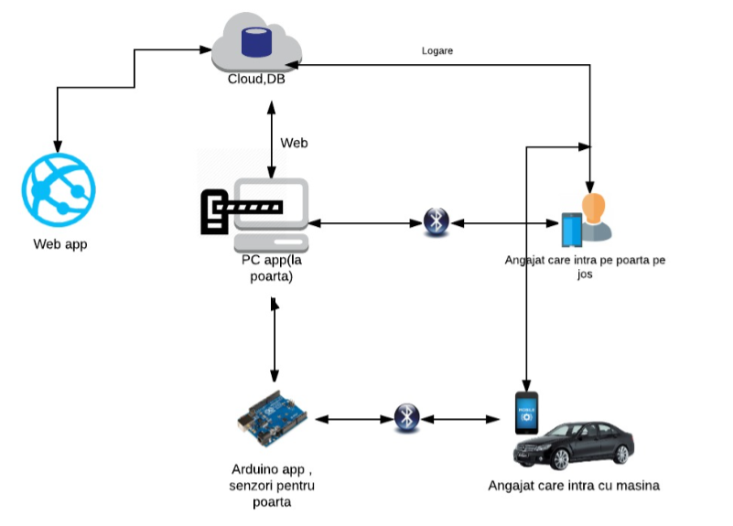

**Perspectiva fizica a aplicatiei** ( procese si componente mapate pe ste echipament hardware)

-prezentarea cerintelor funcționale si non-functionale si identificarea acelor cerinte care influenteaza arhitectura:

**-cerinte functionale:**

-servicii pe care le ofera sistemul(ce face el) : permite accesul in incinta unei companii a angajatilor acesteia printr-o poarta de acces pe unde angajatii pot intra pe jos sau cu masina. Angajatul se autentifica de pe aplicatia sa mobila( legata de un server online) iar daca indeplineste unele conditii are acces.

Functii si servicii :

- logarea

- vizualizarea profilului angajatului de catre portar( lucru oferit de o aplicatie pe PC) , accesul la toate datele (drepturi de acces doar pentru anumite persoane)

- vizualizarea unu log de acces ( toate intrarile – iesirile unui angajat)

- prelucrarea datelor primite de la poarta ( Arduino + senzori) si luarea unor decizii pe baza acestora.

- **cerinte non-functionale:**

-constrangeri tehnologice : Tehnologii ce trebuie folosite :Node JS, Angular JS2 ,Bluetooth,.Net, Comunicare prin Ethernet a modului Arduino,putere de calcul si baza de date Cloud, JSON(JavaScript Object Notation).

- securitate : la logare datele de autentificare sunt securizate ( printr-o primitive criptografica).

- timpul raspunsul sistemului la requestul de logare nu trebuie sa fie mai mare de 5 secunde. Iar timpul de ridicare /coborare bariera sa fie de maxim 10 sec.

- sistemul trebuie sa fie functional 24/7

- aplicatia pe mobil trebuie sa se poate conecta la aplicatia de la poarta pe o raza de 500

**-** cerinte care influentiaza arhitectura :

- existenta mai multor module : Arduino , Aplicatie Poarta ,Android, etc.

- logarea

- vizualizarea logului de acces si profilului utilizatorului

**Componente :**

* **aplicatia pe PC (**programul de la poarta) : Interfata grafica principala este un program care permite doar utilizatorilor autorizati(portari si administratori) accesul. Aceștia se autentifică inainte de pornirea propriuzisa a interfetei principale, prin e-mail si parola. Datele primite de la angajati prin conectare pe aplicația mobila sunt preluate prin intermediul aplicației C#. Ele sunt trimise în cloud pentru validare, urmand ca persoana autorizata sa accepte sau nu intrarea angajatului
* **aplicatia pe telefon** : Aplicatia va inregista numele si parola utilizatorului si la apasarea butonului de autentificare va trimite o solicitare serverului si va primi ca raspuns un cod unic asignat fiecarui angajat.
* **Programul din modulul Arduino** : Arduino va recepționa prin *Bluetooth* de la Smartphone-urile angajatilor cu acces auto un cod de acces. Acest cod este trimis mai departe catre aplicatia C#(Ethernet), de la care va primi confirmarea de validare/invalidare a codului trimis/receptionat. Programul din modului Arduino va avea o comunicatie bidirectionala cu programul de la poarta. Va solicita si va transmite informatii necesare prin conexiunea de retea Ethernet.
* **Componenta cloud** : Aplicatia Cloud va face posibilă tinerea evidentei, precum si efectuarea asocierilor. Fiecarui angajat ii va fi asociat un Smartphone cu ajutorul caruia se va conecta la baza de date din Cloud. Va permite utilizatorilor autorizati accesul la informatiile angajatilor pe care ii au in subordine.
* **Aplicatia WEB** este realizata pentru a avea un control cat mai bine realizat asupra accesului in firma. Prin urmare, acesta va avea mai multe pagini create.

**Legaturi intre componente :**

* Comunicatie seriala intre Arduino si Programul PC( printr-un modul Ethernet)
* Programul PC comunica cu componenta Cloud : se transmite un cod unic in Cloud si se preia un obiect JSON ( Response )
* Comunicatie prin Bluetooh intre Programul PC si Aplicatia Android si intre modulul Arduino si aplicatia Android.
* Aplicatia Android creeaza requesturi si asteapta responsuri de la aplicatia WEB.Acestea se realizeaza sub format JSON. Pentru fiecare transfer de informatie între doua componente de program se vor realiza threaduri, care se vor executa asincron.

**APLICATIA PC (Programul de la poarta)**

**Perspectivea logica a aplicatie(C#):**

**Componente** :

* Interfata grafica -> legatura intre aplicatie si utilizator. 3 Interfete
  + - Interfata principala :
    - Interfata secundara
    - Interfata de Login
* User Logic : Logica de logare a unui utilizator
* Api logic: rolul d a de comunicatie cu Api-ul : Request si Response in format JSON
* AutoEmployeeLogic : Logica de prelucrare a datelor utilizatorului care intra cu masina la poarta
* Action Logic : Logica actiunilor precum : preluare informatii Ethernet ( de la Arduino) , Preluare obiecte JSON din Cloud,
* User, Action, AutoEmployee and ViewLog models : modelele (datele) cu care se realizeaza logica aplicatiei

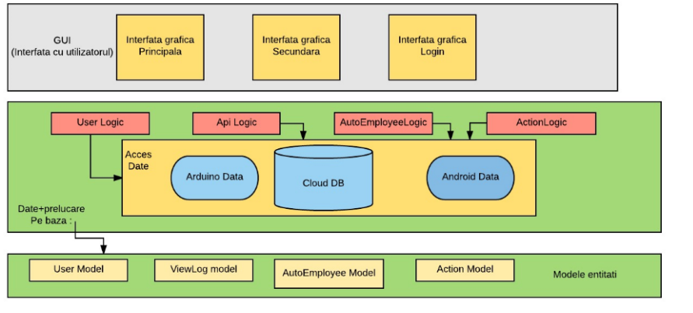

**Indicatori de calitate :**

**-***scalabilitatea* : pentru fiecare utilizator care se logheaza se creeaza un thread nou pentru a putea trata in paralel cererile la baza de date(numar de cereri simultane).Resursele hardware vor fi suplimentate in caz ca sistemul actual nu va face fata.

- *performanta* : rularea aplicatiei pe platforme cu putere mare de procesare si conexiune la internet buna pentru a putea avea un volum de procesari bun pe unitate de timp.Timpul de raspuns is puterea de procesare sunt importante acesta fiind un sistem in timp real.

-*securitatea* : utilizata la autentificare( transmiterea parolei ) pentru a proteja datele utilizatorului.Masura : criptarea acesteia cu o primitiva criptografica(SHA-2,SHA-3 ,hash etc).Autenticiarea are rolul de a verifica identitatea utilizatorului si de a acorda diferite drepturi la resursele serverului ,utilizatorilor.

**Tehnologii middleware**

* Service-specific middleware : www : world wide web : Acces la baza de date : HTTP -> intre smartphone sau aplicatia PC si aplicatia WEB . Protocolul este rapid,cel mai utilizat si fiabil(request + response + metode:GET,POST…).
* Server pentru aplicatie: tranzactii si securitate :Intre serverul Cloud si aplicatia Android
* Bluetooth : comunicare intre Smartphone si PC sau modul Android.Ales pentru: usurinta in utilzare/configurare si pentru ca e wireless
* Ethernet : intre modul Android si aplicatia PC. Avantaj : nu este nevoie de legatura directa prin fir intre modulul Arduino si PC.

**Modele si stiluri arhitecturale:**

**Modele:**

* Model-View-Controller : la dezvoltarea componentei UI (.net).Are testabilitate ridicata si poate fi folosit atat pentru aplicatii desktop cat si pentru aplicatii web.
* Sensor-controller-actuator : folosit la modulul Arduino. Se preiau date de la senzorii de lumina si in funcite de prelucrarea datelor se va ridica/cobori bariera(actuators)- >Timp real

**Stiluri:**

* Bazat pe componente : avem mai multe componente fizice (Arduino , Smarthphone,PC) care au o anumita functionalitate cu interfete bine definite ,care pot fi inlocuite (slab cuplate)
* Bazat pe evenimente : avem sistem in timp real cu componente slab cuplate iar multe din functionalitatile acestuia au la baza evenimente.
* Client –Server : folosit pentru ca clientul(aplicatia PC si smartphone) sa preiau date de la serverul Web(prin request – response).

**Scenarii de validare:**

* Inainte de implementare : Crearea unui prototip ->definirea unor stimuli care au efect asupra arhitecturii.
* Scenarii posibile :
  + Scenariul normal : sosirea unui angajat( ori pe jos ,ori cu masina) , autentificarea acestuia,preluarea datelor angajatului de catre programul de la poarta , decizia prortarului(acces permis/interzis) in cazul unor problem de orar a angajatului , ridicarea portii si trecerea angajatului.
  + Scenariul in care apar se fac 2 sau mai multe cereri de intrare in acelasi timp
  + Scenariul in care are loc o autentificare online ,dar fara ca angajatul sa fie in proximitatea portii
  + Angajatul nu are cont valid,dau introduce datele de autentificare gresit.
  + Intreruperea functionarii unei dintre aplicatii(componente)
  + Angajatul nu ajunge in orarul in care are accesul permis => depinde de accesul pe care portarul i-l poate da

Dupa implementare:

* Rulare aplicatie
* Inlocuire componente pentru a vedea daca sistemul functioneaza la fel(dpdv al arhitecturii)